В ИФНС России № 23 по г. Москве пройдет вебинар для налогоплательщиков по теме: Информационная кампания по рассылке налоговых уведомлений
11.12.2023
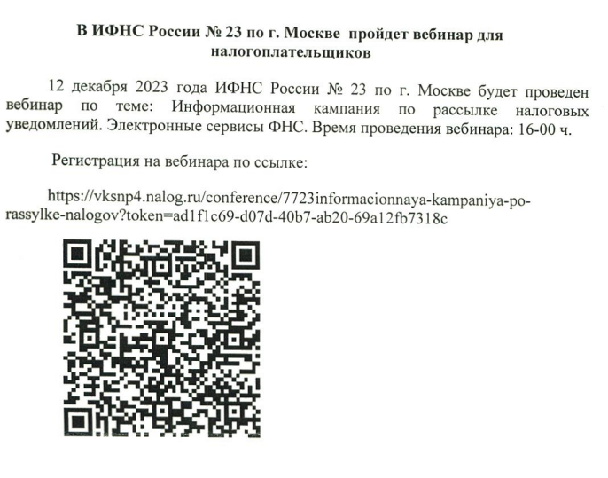

Адрес страницы: http://lublino.mos.ru/directions-of-activities/taxes-and-taxation/detail/12036610.html
Управа района Люблино города Москвы

